Zadatak 1. Napisati specifikaciju i implementaciju apstraktnog tipa podatka kugla (deklarirati i definirati klasu koja opisuje kuglu). Svi podatkovni članovi klase trebaju biti deklarirani kao zaštićeni članovi (private). Objekti klase kugla trebaju imati integriranu funkcionalnost proračuna volumena i oplošja kugle (funkcijske članove za proračun volumena i oplošja kugle).

Zadatak 2. Napisati definiciju funkciju koja vraća vektor int elemenata. Kao argument funkcija prima string i zatim karaktere string kopira u vektor na način da u vektor kopira njihove ASCII vrijednosti. Ovo se odnosi samo na mala (a(97) - z(122), A(65) – Z(90)) i velika slova dok se ostali karakteri iz string preskaču. Deklaracija funkcije je:

vektor<int> KopirajStringVektor(string var);
Primjer:
KopirajStringVektor("aA!Mk@z") → 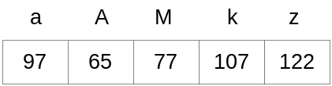

Zadatak 3. Napisati definiciju (kod) generičke funkcije

template <class T> void OkreniStog(stack <T> &var)

kojom se elementi stoga koji se funkciji predaje po referenci kao argumenti poredaju obrnutim redoslijedom (prvi element ide na posljednje mjesto na stogu, drugi na pretposljednje, ...).

Zadatak 4. Napisati definiciju (kod) funkcije koja vraća sortirani red int elemenata. Kao argument funkcija prima nesortiranu listu int elemenata. Deklaracija funkcije je:

queue<int> SortirajListu(list<int> var);

Primjer:
lista var koja se funkciji predaje kao argument
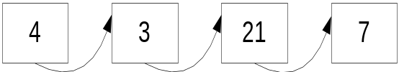

red koji se vraća iz funkcije
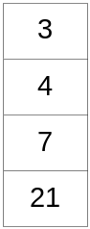

Zadatak 5. Napisati program kojim se cijeli sadržaj jedne datoteke kopira u drugu datoteku na način da se na kraju svake kopirane linije doda broj karaktera u originalnoj liniji unutar zagrada kao na primjeru. Svi karakteri se broje (i točka i razmak).

Primjer:

originalna datoteka kopirana datoteke

Danas je utorak 12.7.2005. Danas je utorak 12.7.2005. (26)
Ljeto je. Ljeto je. (9)
Zadnji je ispitni rok. Zadnji je ispitni rok. (22)

